CONSTRUCCION ETICA Y CIUDADANA
Guía N°2
Prof. Graciela Torres
Temas: Poder Judicial Nacional
Curso: 6º A
Alumno: Enzo Ariel Ontivero
Lea las págs. 13 a 14 del Cuadernillo y responda

Poder Judicial Nacional
- ¿Cómo está compuesto? ¿Cómo se designan sus integrantes? ¿Cuánto permanecen en sus funciones?
La composición, el poder judicial de la nación este conformado por una corte suprema de justicia y por los demás tribunales inferiores que el congreso estableciese en el territorio de la nación. La corte suprema esta integrada por un conjunto de jueces o ministros, cuyo número es determinado por la ley.
La designacionacion de los jueves de la corte suprema es a través del presidente de la nación con el acuerdo de los dos tercios de los miembros presentes en el senado. La de los jueces de los tribunales inferiores es a través de un concurso público en el que todos los interesados presentan sus antecedentes profesionales y se los evalúa con puntaje. Luego teniendo en cuenta ese puntaje, el consejo de la magistratura presenta una terna al presidente, este debe elegir a uno de ellos y luego el senado debe presentar su acuerdo en una sesión pública, con el voto de la mayoría simple de sus miembros presentes.
Los jueces permanecen en sus cargos mientras dure su buena conducta. Esto es así para asegurar la independencia del poder judicial. A los 75 años si el juez quiere seguir en el cargo se requiere un nuevo nombramiento del presidente con acuerdo del senado.
- Lea el artículo 116 de la Constitución Nacional y a través de ítems identifique los temas en los que tiene competencia la Corte Suprema de Justicia
Los temas en que tiene competencia la corte suprema son:
El conocimiento y decisión de todas las causas que versen sobre puntos regidos por la Constitución, y por las leyes de la Nación, con la reserva hecha en el inciso 12 del artículo 75: y por los tratados con las naciones extranjeras: de las causas concernientes a embajadores, ministros públicos y cónsules extranjeros: de las causas de almirantazgo y jurisdicción marítima: de los asuntos en que la Nación sea parte: de las causas que se susciten entre dos o más provincias; entre una provincia y los vecinos de otra; entre los vecinos de diferentes provincias; y entre una provincia o sus vecinos, contra un Estado o ciudadano extranjero
- ¿Cuáles son las funciones del Consejo de la Magistratura?
Las funciones son: encargado de confeccionar los temas de carácter vinculante de los candidatos para los tribunales inferiores del poder judicial, para que luego sean designados por el presidente de la nación en acuerdo con el senado. También tiene a su cargo la administración del poder judicial, el control de la actividad de los jueces y la imposición de sanciones. En casos graves abre el juicio político.
4- Averigüe
- ¿Quiénes integran la Corte Suprema de Justicia?
La Corte Suprema de Justicia de la Nación argentina está integrada por cinco ministros nombrados por el Presidente de la Nación con acuerdo del Senado. Actualmente, sus miembros son Horacio Rosatti (presidente), Carlos Rosenkrantz (vicepresidente), y Ricardo Lorenzetti.
- A fines de febrero de 2025, el Presidente Milei intentó designar dos nuevos jueces para la Corte Suprema. ¿Qué sucedió con ellos? ¿Por qué?
Milei intento designar a los dos nuevos jueces por decreto, pero la oposición se opone y hace mas lento este proceso, rechazan el decreto de Milei.
5- Realice las actividades 1 y 2 de las págs. 13 y 14
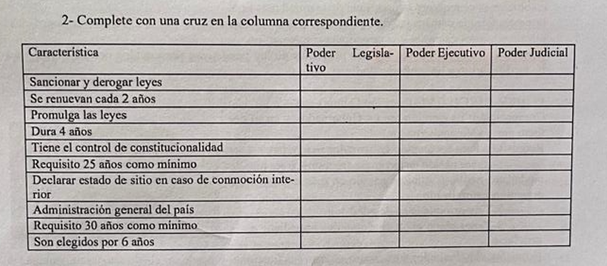
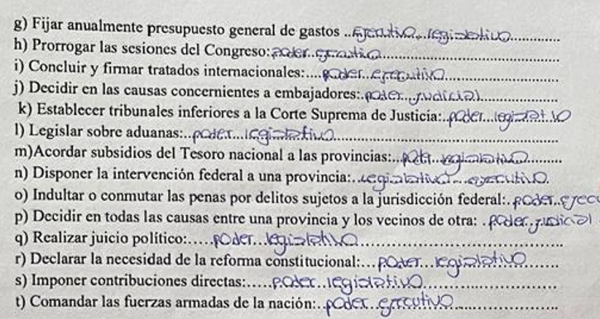
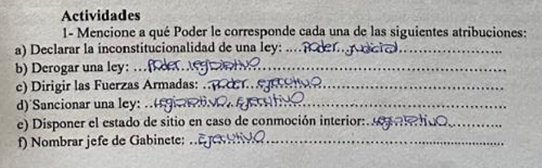
×
×
×
×
×
×
×
×
×
×
×
Poder ejecutivo
Poder ejecutivo
Poder legislativo
Poder legislativo
Poder legislativo
Poder judicial
Poder ejecutivo
Poder ejecutivo
Poder legislativo
Poder legislativo
Poder legislativo
Poder ejecutivo
Poder judicial
Poder ejecutivo
Poder legislativo y ejecutivo
Poder legislativo y ejecutivo
Poder ejecutivo
Poder legislativo
Poder legislativo
Poder ejecutivo
Poder judicial

